Asignatura: Ciencias Naturales   
Profesora: Alejandra Garrido  
Curso: 3º básico



Corporación Educacional Colegio “Sao Paulo”  
 Placilla 333, Estación Central  
 Unidad Técnico Pedagógica

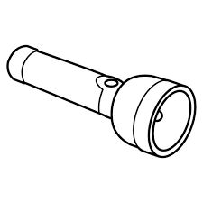

Aprendo 7

“Fuentes naturales y artificiales de luz”

Nota acumulativa

Estudiante:

I.- Clasifica las imágenes de fuentes de luces en naturales y artificiales (mínimo 5 por cada una)

|  |  |
| --- | --- |
| Fuentes naturales de luz | Fuentes artificiales de luz |
|  |  |

|  |  |  |
| --- | --- | --- |
| Indicadores | Puntaje esperado | Puntaje logrado |
| Presenta las imágenes solicitadas | 10 |  |
| Muestra disposición a trabajar. | 1 |  |
| Desarrolla su actividad durante la clase. | 1 |  |
| Clasifica de manera correcta fuentes de luz naturales | 5 |  |
| Clasifica de manera correcta fuentes artificiales de luz. | 5 |  |
| Total | 22 |  |